Муниципальное общеобразовательное учреждение «Кузнечихинская средняя школа»
Ярославского муниципального района

СОГЛАСОВАНО  Управляющим советом  (протокол № 1 от 09.11. 2023 г.)  ПРИНЯТО  Педагогическим советом школы  (протокол №6 от 10.11. 2023г) | УТВЕРЖДЕНО  приказом МОУ Кузнечихинская СШ ЯМР  от 10.11.2023 г. № 01-07/574

Положение
об использовании устройств мобильной связи

в муниципальном общеобразовательном учреждении
«Кузнечихинская средняя школа»
Ярославского муниципального района
(с изменениями, приказ № 01-07/ 113 от13.03.2024)

Общие положения
  - Положение об использовании устройств мобильной связи в муниципальном общеобразовательном учреждении «Кузнечихинская средняя школа» Ярославского муниципального района (далее – Положение) определяет условия и порядок использования устройств мобильной связи в муниципальном общеобразовательном учреждении «Кузнечихинская средняя школа» Ярославского муниципального района (далее – Школа), с целью улучшения организации режима работы и обучения, защите гражданских прав и интересов участников образовательного процесса.
  - Положение разработано в соответствии с Федеральным Законом № 273-ФЗ от 29.12.2012 года «Об образовании в Российской Федерации» с изменениями на 2 июля 2021 года, Федеральным законом № 152-ФЗ от 27.07.2006 года «О персональных данных» с изменениями на
2 июля 2021 года, Федеральным Законом № 436-ФЗ от 29.12.2010 года «О защите детей от информации, причиняющей вред их здоровью и развитию» с изменениями на 1 июля 2021 года, Приказом Министерства образования и науки РФ от 15 марта 2013 г. № 185 "Об утверждении Порядка применения к обучающимся и снятия с обучающихся мер дисциплинарного взыскания», Постановлением главного государственного санитарного врача Российской Федерации от 28.01.2021 года № 2 «Об утверждении санитарных правил и норм СанПиН 1.2.3685-21
«Гигиенические нормативы и требования к обеспечению безопасности и (или) безвредности для человека факторов среды обитания», Постановлением Главного государственного санитарного врача РФ от 28.09.2020 № 28 «Об утверждении санитарных правил СП 2.4.3648-20 «Санитарно- эпидемиологические требования к организациям воспитания и обучения, отдыха и оздоровления детей и молодежи», Уставом школы.
  - Действие настоящего Положения распространяются на учащихся, их родителей (законных представителей), работников школы.
  - Классные руководители в обязательном порядке доводят до обучающихся и их родителей (законных представителей) информацию об условиях использования мобильной связи и иных электронных устройств в школе.

Термины и определения
2.1. К устройствам мобильной связи относятся: мобильные (сотовые) телефоны, смартфоны, коммуникаторы (КПК), планшеты, смарт-часы (фитнес-трекеры, смарт-браслеты).
Мобильный (сотовый) телефон - телефон, предназначенный для работы в сетях сотовой связи.
Смартфон (англ. smartphone - умный телефон) - мобильный телефон+, дополненный функциональностью умного устройства.
Коммуникатор (КПК) - карманный персональный компьютер с встроенными модулями для совершения звонков.
Планшетный компьютер (планшет) - собирательное понятие, включающее различные типы электронных устройств с сенсорным экраном, позволяющим управлять компьютерными программами, через прикосновение пальцами к объектам программы на экране. Может оснащаться модулями мобильной связи.
Смарт-часы (фитнес-трекеры, смарт-браслеты и т.п.) (в зависимости от функционала) - компьютеризированные устройства с расширенной функциональностью.

Цели
3.1. Целью настоящего Положения является:
−соблюдение прав обучающихся на получение общего образования;
−уменьшение вредного воздействия радиочастотного и электромагнитного излучения средств мобильной связи на участников образовательной деятельности;
−защита образовательного пространства от пропаганды культа насилия, жестокости и иной информации, причиняющей вред здоровью и развитию обучающихся;
−повышение качества и эффективности получаемых образовательных услуг;
−повышение уровня дисциплины;
−гарантия психологически комфортных условий образовательной деятельности.

Условия применения устройств мобильной связи на территории Школы

Общие правила
    - Средство мобильной связи является личной собственностью участников образовательных отношений.
    - Участники образовательных отношений вправе пользоваться устройствами мобильной связи если это не ограничивает права других людей.
    - Родителям (законным представителям) обучающихся не рекомендуется звонить своим детям во время уроков. При необходимости родители (законные представители) могут ориентироваться на расписание звонков, размещенных на сайте Школы, чтобы позвонить ребенку во время перемены или после окончания занятий.
    - В случае форс-мажорных обстоятельств для связи с детьми во время уроков, родителям (законным представителям) несовершеннолетних обучающихся рекомендуется передавать сообщения через классного руководителя или администрацию школы по телефонам, размещѐнным на сайте Школы.
    - При необходимости регулярного использования устройств мобильной связи во время уроков по состоянию здоровья (мониторинг сахара крови при сахарном диабете 1 типа и др.), родители (законные представители) обучающегося должены представить директору школы аргументированное обоснование (медицинское заключение, объяснительную записку и т.п.).
    - В случае форс-мажорных обстоятельств обучающийся должен получить разрешение учителя, проводящего урок, на использование устройств мобильной связи.
    - Обучающиеся могут использовать на уроке планшеты или электронные книги в рамках учебной программы только с разрешения учителя и с учетом норм, установленных СанПиН 1.2.3685-21.
    - В каждом учебном кабинете школы на стенде или на другом видном месте должен находиться знак, запрещающий использование устройств мобильной связи.
    - Ответственность за целостность устройств мобильной связи лежит только на их владельце (родителях (законных представителей) владельца).
    - Всем участникам образовательной деятельности необходимо пользоваться памяткой для обучающихся, родителей (законных представителей) и педагогических работников по профилактике неблагоприятных для здоровья и обучения детей эффектов от воздействия устройств мобильной связи (Приложение 1).
    - Все вопросы, возникающие между участниками образовательной деятельности в отношении соблюдения Положения, разрешаются путем переговоров с участием представителей администрации Школы и (или) Комиссии по урегулированию споров в школе.
    - Использование устройства мобильной связи допускается на переменах, до и после завершения уроков с целью:
−осуществления и приёма звонков;
−получения и отправления SMS, сообщений в мессенджерах;
−обмена информацией;

−прослушивания аудиозаписей через наушники в тихом режиме;
−просмотра видеосюжетов;
−фото- и видеосъѐмки лиц, находящихся в школе (с их согласия);
−совершать иные действия, не нарушающие права других участников образовательных отношений и не противоречащие закону.

При использовании устройств мобильной связи пользователи обязаны:
- при входе в Школу перевести устройство мобильной связи в режим "без звука" (в том числе с исключением использования режима вибрации из-за возникновения фантомных вибраций);
- разговаривать тихим голосом, не использовать грубые и (или) нецензурные слова;
−в случае съемки конкретного человека получать его разрешение на фото- и видеосъемку;
  - Недопустимо использование чужих устройств мобильной связи и сообщение их номеров третьим лицам без разрешения владельцев.
  - В целях сохранности личных устройств мобильной связи обучающиеся не должны:
−оставлять устройства мобильной связи без присмотра, в том числе в карманах верхней одежды;
−ни под каким предлогом передавать устройства мобильной связи посторонним лицам.

Пользователям запрещается
    - Использовать сотовый (мобильный) телефон в период образовательного процесса в любом режиме (в том числе как калькулятор, записную книжку, часы и т.д.).
    - Использовать громкий режим вызова и прослушивания мелодий во все время пребывания в школе. Прослушивать радио и музыку без наушников.
    - Пропагандировать, хранить информацию, содержащую жестокость, насилие, порнографию и иные противоречащие закону действия посредством телефона и иных электронных устройств и средств коммуникации.
    - Демонстрировать фотографии и снимки, видеозаписи, оскорбляющие достоинство человека.
    - Сознательно наносить вред имиджу школы.
    - Совершать фото и видео съемку в здании школы:
−без разрешения администрации в коммерческих целях;
−без согласия участников образовательных отношений в личных и иных целях.

Правила использования устройств мобильной связи во время урока и внеурочной деятельности.
    - Во время уроков и внеурочных занятий обучающиеся могут пользоваться только теми устройствами мобильной связи, которые необходимы в образовательном процессе, или теми, которые разрешил использовать учитель.
    - Устройства мобильной связи обучающихся во время урока и внеурочного занятия должны находиться в портфелях (по возможности в футляре, чехле) и (или) по просьбе учителя в специальных ящиках для хранения.
    - При посещении уроков и внеурочных занятий, на которых невозможно ношение устройств мобильной связи (физическая культура, спортивные соревнования), обучающиеся обязаны убирать их в свои сумки или складывать в место, специально отведённое учителем. По окончании занятия учащиеся организованно забирают свои устройства мобильной связи.
  - Педагогические работники школы также ограничивают себя в пользовании средствами мобильной связи во время образовательной деятельности (за исключением экстренных случаев).

Ответственность пользователей устройств мобильной связи.
  - В случае отказа обучающегося выполнять условия пользования сотовым (мобильным) телефоном, обозначенными в данном, положении классный руководитель ставит в известность родителей (законных представителей) обучающегося о нарушении данного Положения и проводит с нарушителем профилактическую беседу.

  - За неоднократное нарушение данного Положения оформляется докладная на имя директора, администрацией школы проводится разъяснительная беседа с обучающимся в присутствии родителей (законных представителей).
  - В случаях систематических нарушений со стороны обучающегося вопрос рассматривается на совете по профилактике, который принимает решение о привлечении к дисциплинарной ответственности вплоть до запрета ношения сотового телефона на определенный срок.
  - За нарушение настоящего Положения педагогические работники, несут ответственность в соответствии с действующим законодательством и локальными нормативными актами школы.

Заключительные положения
  - Положение утверждается и вводится в действие приказом директора школы.
  - Порядок пользования устройствами мобильной связи должен доводиться до сведения каждого учащегося и его родителей под роспись ежегодно в сентябре и при приеме обучающегося в школу.
  - Положение размещается на официальном сайте МОУ Кузнечихинская СШ ЯМР в электронном виде.
  - Ответственность за выполнение мероприятий с учащимися и их родителями по выработке культуры безопасной эксплуатации устройств мобильной связи, профилактику неблагоприятных для здоровья и обучения детей эффектов, соблюдение установленного порядка несут классные руководители.
  - Ответственность за сохранность устройств мобильной связи несут родители (законные представители) обучающегося.
  - Ответственность за сохранность устройств мобильной связи, в случае передачи их учителю на время урока, несет учитель.
  - Все спорные вопросы между участниками образовательных отношений в отношении соблюдения положения разрешаются путем переговоров с участием представителей администрации школы, директора школы и родителей (законных представителей) обучающегося.
  - Срок действия данного Положения не ограничен. Изменения и дополнения к Положению принимаются в составе новой редакции Положения в установленном уставом Школы порядке принятия локальных нормативных актов. После принятия новой редакции Положения предыдущая редакция утрачивает силу.

Приложение 1
к Положению об использовании устройств мобильной связи

Памятка для обучающихся, родителей и педагогических работников по профилактике неблагоприятных для здоровья и обучения детей эффектов от воздействия устройств мобильной связи

- Исключение ношения устройств мобильной связи на шее, поясе, в карманах одежды с целью снижения негативного влияния на здоровье.
- Максимальное сокращение времени контакта с устройствами мобильной связи.
- Максимальное удаление устройств мобильной связи от головы в момент соединения и разговора (с использованием громкой связи и гарнитуры).
- Максимальное ограничение звонков с устройств мобильной связи в условиях неустойчивого приема сигнала сотовой связи (автобус, метро, поезд, автомобиль).
- Размещение устройств мобильной связи на ночь на расстоянии более 2 метров от головы.
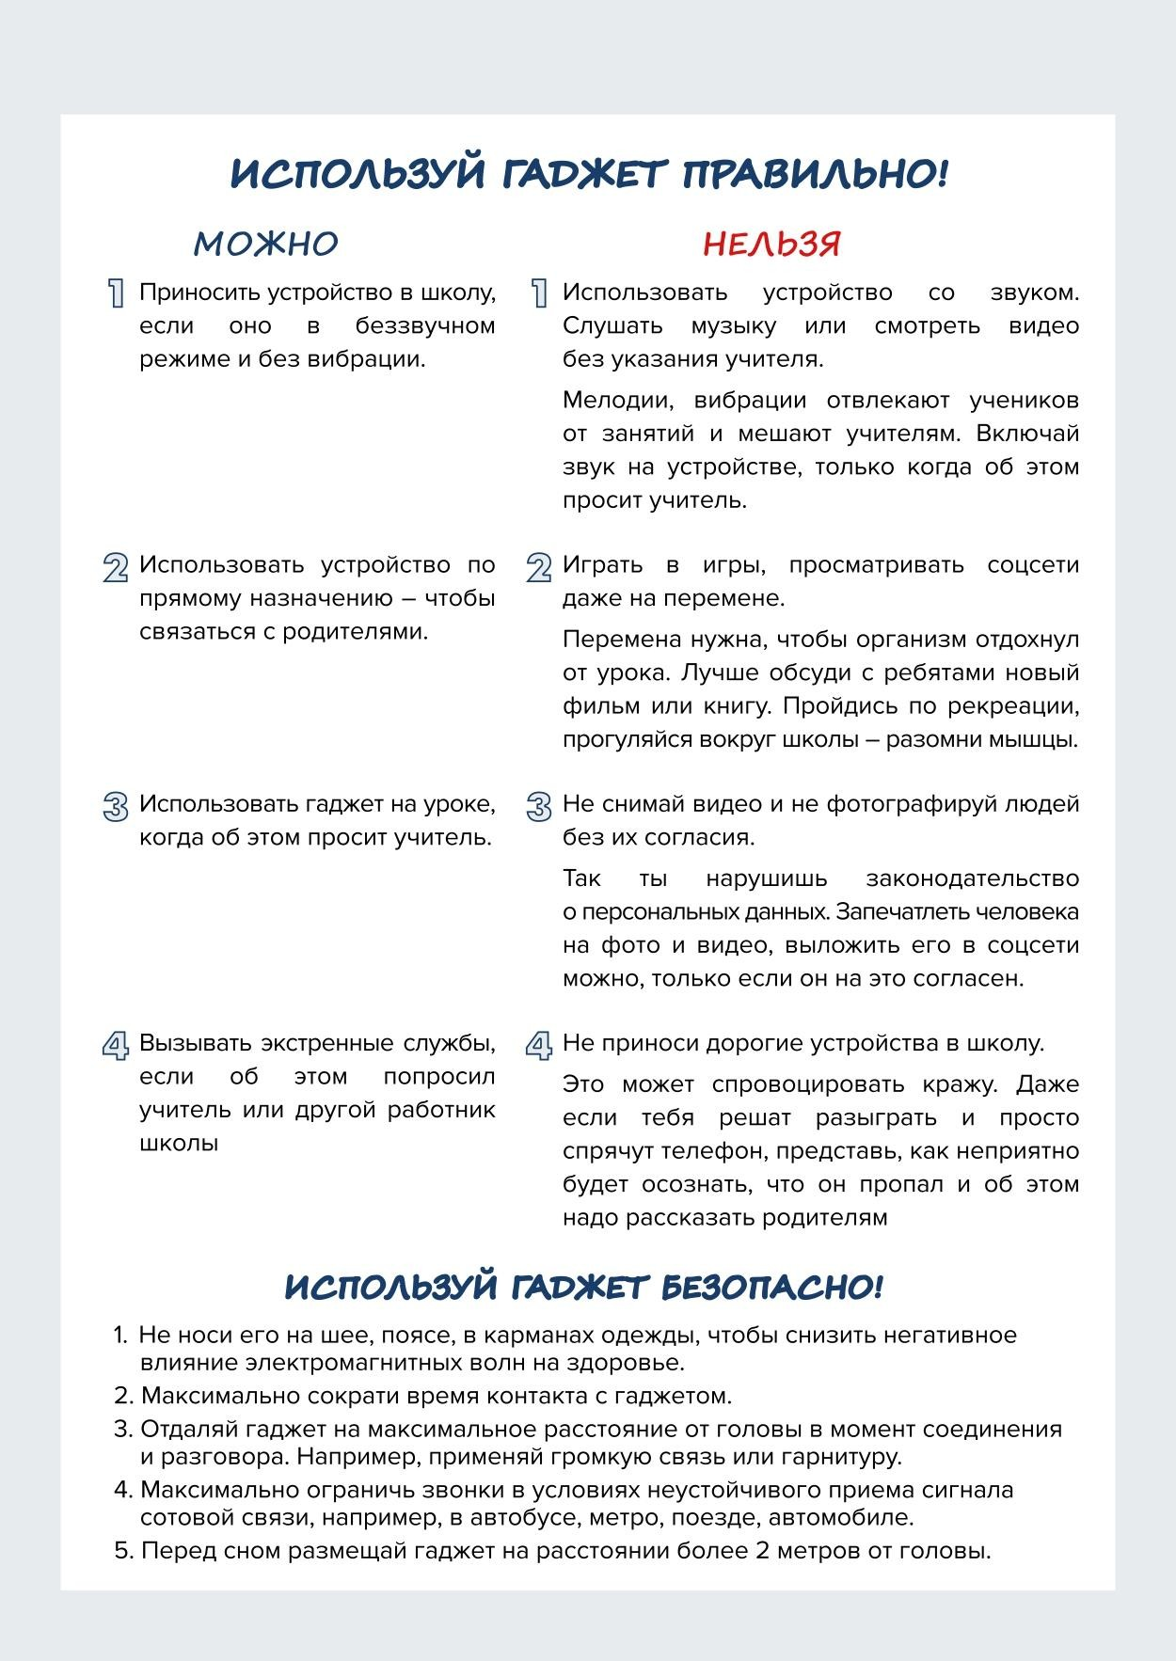

Приложение 2
к приказу № 42 от 29.03.2023 г

Лист ознакомления учащихся с Положением об использовании устройств мобильной связи в МБОУ СОШ №2 г. Советский

№ п/п | ФИО учащихся | Дата ознакомления | Подпись учащихся
1
2
3
4
5
6
7
8
9
10
11
12
13
14
15
16
17
18
19
20
21
22
23
24
25
26
27
28
29
30

Классный руководитель /
Подпись расшифровка подписи

Приложение 3
к приказу № 42 от 29.03.2023 г

Лист ознакомления родителей (законных представителей) несовершеннолетнего обучающегося с Положением об использовании устройств мобильной связи
в МБОУ СОШ №2 г. Советский

№ п/п | ФИО | Дата ознакомления | Подпись родителей
1
2
3
4
5
6
7
8
9
10
11
12
13
14
15
16
17
18
19
20
21
22
23
24
25
26
27
28
29
30

Классный руководитель /
Подпись расшифровка подписи

